1. "Reconciliémonos con Dios”
Ahora es el momento favorable" (2 Co 5, 20; 6, 2). Para tomar conciencia del don de la salvación que, en Cristo, se ofrece a todo hombre. En Cristo se cumple el tiempo de la misericordia y del perdón, el tiempo de la alegría y de la salvación. De esa forma, la vida queda íntimamente transformada.
2. "Ahora es el momento favorable"
Dentro del año litúrgico, la Cuaresma, que comienza hoy, es un "momento favorable" para acoger con mayor disponibilidad la gracia de Dios. Precisamente por esto, suele definirse "signo sacramental de nuestra conversión" También a ese mismo misterio se refiere el ayuno que hoy observamos, para iniciar un camino de verdadera conversión, en el que la unión con la pasión de Cristo nos permita afrontar y vencer el combate contra las fuerzas del mal
3. El camino al que nos invita la Cuaresma se realiza, ante todo, con la oración. Todos debemos ser verdaderas escuelas de oración y así podamos ir con alegría al Sacramento de la Reconciliación. Además, la experiencia de la misericordia de Dios no puede por menos de suscitar el compromiso de la caridad, impulsando a la comunidad cristiana a "apostar por la caridad"

Cada año, la Cuaresma nos ofrece una ocasión providencial para profundizar en el sentido y el valor de ser cristianos, y nos estimula a descubrir de nuevo la misericordia de Dios para que también nosotros lleguemos a ser más misericordiosos con nuestros hermanos.

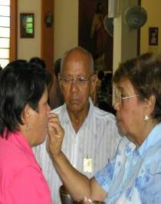

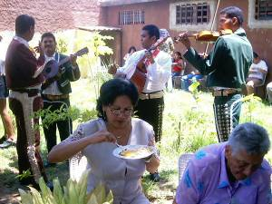

40 días: La duración de la Cuaresma está basada en el símbolo del número cuarenta en la Biblia. En ésta, se habla de los cuarenta días del diluvio, de los cuarenta años de la marcha del pueblo judío por el desierto, de los cuarenta días de Moisés y de Elías en la montaña, de los cuarenta días que pasó Jesús en el desierto antes de comenzar su vida pública.

Parroquia Santa Ana. diosbendice1@cantv.net
En Camino a Semana Santa…
MIERCOLES DE CENIZA
La Cuaresma es un tiempo de oración, ayuno y entrega a nuestro prójimo, en este periodo se nos da la posibilidad de prepararnos para la Pascua realizando un discernimiento de nuestra vida.
Pero ¿Qué es realmente la Cuaresma?
La Cuaresma es el tiempo litúrgico de conversión, que marca la Iglesia para prepararnos a la gran fiesta de la Pascua. Es tiempo para arrepentirnos de nuestros pecados y para vivir más cerca de Cristo.
La Cuaresma dura 40 días; comienza el Miércoles de Ceniza y termina el Domingo de Ramos, día que se inicia la Semana Santa.
El color litúrgico de este tiempo es el morado que significa luto y penitencia. Es un tiempo de reflexión, de conversión espiritual; tiempo de preparación al misterio pascual.

MIÉRCOLES DE CENIZA
Significado simbólico de la Ceniza:
La ceniza, viene del latín "cinis", es producto de la combustión de algo por el fuego. Fue así como adquirió un sentido simbólico de muerte, caducidad, y en sentido contrario, de humildad y penitencia.
El Miércoles de Ceniza, el cristiano recibe una cruz en la frente con las cenizas obtenidas al quemar los ramos usados en el Domingo de Ramos previo. Se hace como respuesta a la Palabra de Dios que nos invita a la conversión. La Cuaresma empieza con ceniza y termina con el fuego, el agua y la luz de la Vigilia Pascual. Algo debe quemarse y destruirse en nosotros -el hombre viejo- , para dar lugar a la novedad de la vida pascual de Cristo.
Mientras el ministro impone la ceniza dice estas dos expresiones, alternativamente: "Arrepiéntete y cree en el Evangelio" (Marcos 1, 15) y "Acuérdate de que eres polvo y al polvo has de volver" (Génesis 3,19).

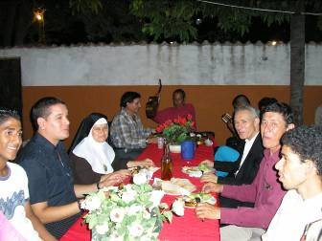

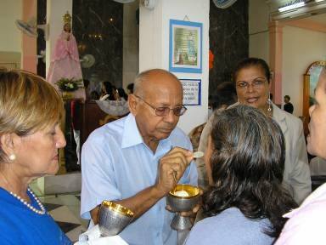

“Todo lo que se come sin necesidad, se roba al estómago de los pobres”

“Está muy bien hablar de Dios cuando se ha desayunado bien y se espera hacer un almuerzo todavía mejor; pero es imposible calentarse al sol de la presencia divina cuando millones de hambrientos llaman a tu puerta”

¿POR QUÉ EL AYUNO?
El hombre, orientado hacia los bienes materiales, muy frecuentemente abusa de ellos. Esta civilización de consumo suministra los bienes materiales no sólo para que sirvan al hombre en orden a desarrollar las actividades creativas y útiles, sino cada vez más para satisfacer los sentidos, la excitación que se deriva de ellos, el placer, una multiplicación de sensaciones cada vez mayor.
Ayunar significa abstenerse de algo. No es Ia renuncia por Ia renuncia: sino para el mejor y más equilibrado desarrollo de sí mismo, para vivir mejor los valores de Dios.

“El ayuno es para el alma lo que los ojos para el cuerpo”

“Orar no es pedir; orar es la respiración del alma”

